

Guía de instalación de Oracle sobre Docker con Dbeaver / SQL Develover en Windows



DBeaver

*Con los gestores …*

SQL Developer

Índice

Requisitos 3

Descarga e instalación de Docker 3

Instalación y configuración de Oracle en Docker 12

Instalación y configuración de DBeaver 19

Instalación y configuración de SQL Developer 29

Posibles errores 38

# Requisitos

* Procesador compatible con arquitectura de 64 bits.
* Procesador compatible con todas las extensiones de Hyper-V.
* Procesador compatible con Virtualización (VT-x o IVT en Intel o AMD-v en AMD).
* Un sistema operativo Windows 10, 8, 8.1 o 7 de 64 bits (Este documento sólo trata de Docker en sistemas Windows, aunque existe la posibilidad de instalar en sistemas Linux y Mac).
* Una cantidad de memoria RAM de 4 GB o superior.
* Mínimo 8 GB de espacio en disco para descargar e instalar Docker Desktop y Oracle, esto variará dependiendo de las versiones de las imágenes que se usen.

# Descarga e instalación de Docker

## Para descargar Docker Desktop nos dirigimos a su [Página web](https://www.docker.com/products/docker-desktop), pulsamos en Download for Windows y comenzará la descarga. Este proceso puede demorar un tiempo ya que la instalación de Docker pesa en torno a 0,5 GB.

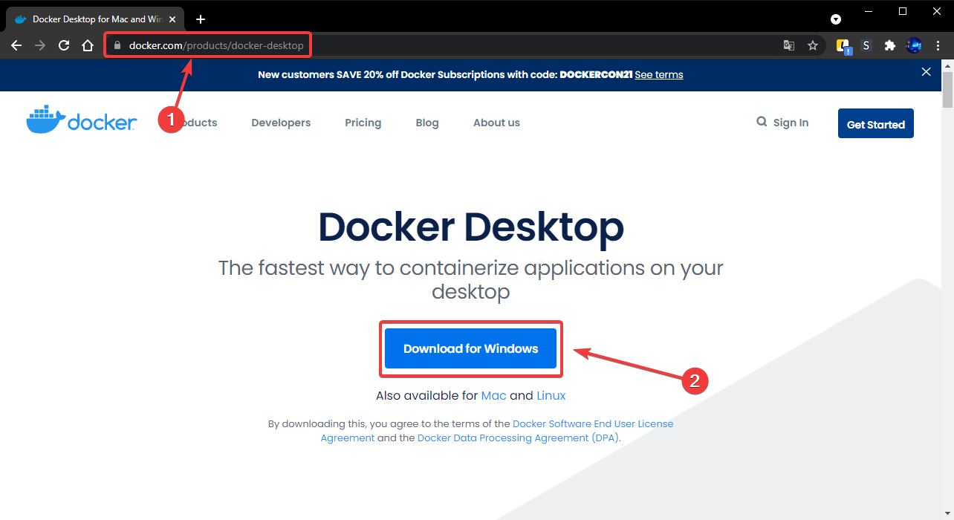

## Una vez descargado lo ejecutamos y nos aparecerá una ventana de configuración.

## La primera casilla nos permite instalar los componentes necesarios para WSL 2 (Windows Subsystem for Linux), si no hemos usado nunca WSL probablemente no tengamos los componentes necesarios para ejecutarlo, por lo que habilitamos la casilla.

## La segunda casilla nos permite crear un acceso directo en el escritorio de Docker (Opcional).

## ✓ Pulsamos Ok para comenzar la instalación

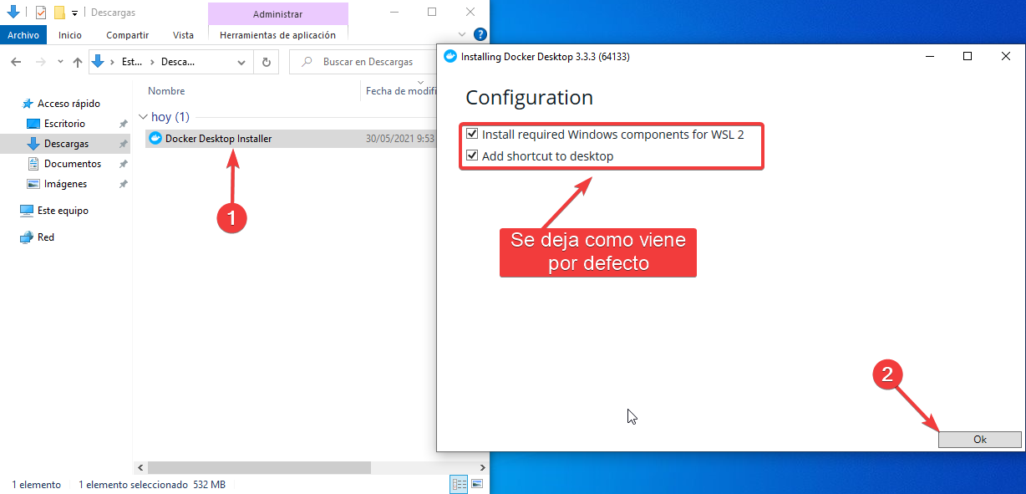

### C:\Users\tequi\OneDrive\Escritorio\Capturas\3.png

### La instalación comenzará a copiar todos los ficheros necesarios para ejecutar Docker, esperamos unos minutos a que finalice …

## Una vez finalizada la instalación nos pedirá que reiniciemos el equipo, si pulsamos en el botón se cerrará la instalación y se reiniciará automáticamente el equipo.

## Si no queremos reiniciar aún podemos cerrar la ventana y reiniciar manualmente.

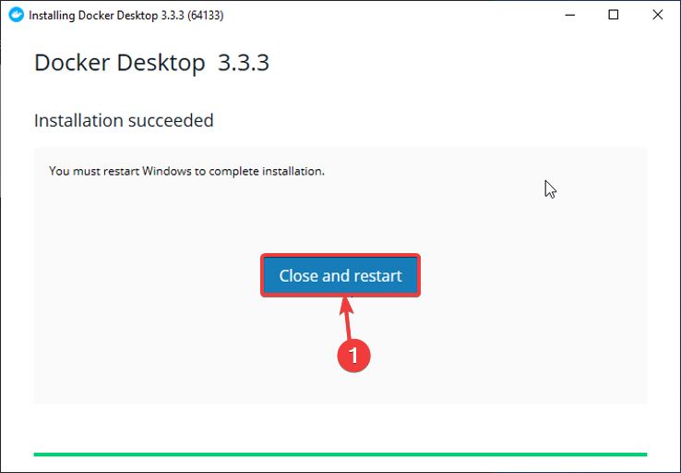

## Al arrancar el equipo Docker se ejecutará automáticamente, podemos observarlo en la notificación que nos muestra el equipo al iniciar

## C:\Users\tequi\OneDrive\Documentos\ShareX\Screenshots\2021-05\3soFcioqVj.pngTendremos en la barra de tareas un nuevo ícono con el logo, ahí podremos administrar Docker

## Al ejecutar mostrará un mensaje indicando de que para que la instalación de WSL se complete ahí que instalar el Kernel de Linux en una instalación aparte.

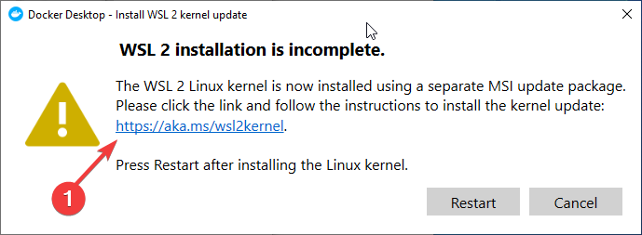

## Para ello pulsamos en el enlace …

## Al pulsar en el enlace nos redirigirá a la siguiente página, pulsaremos en el enlace que se indica en la imagen. Automáticamente comenzará una nueva descarga con el paquete de actualización.

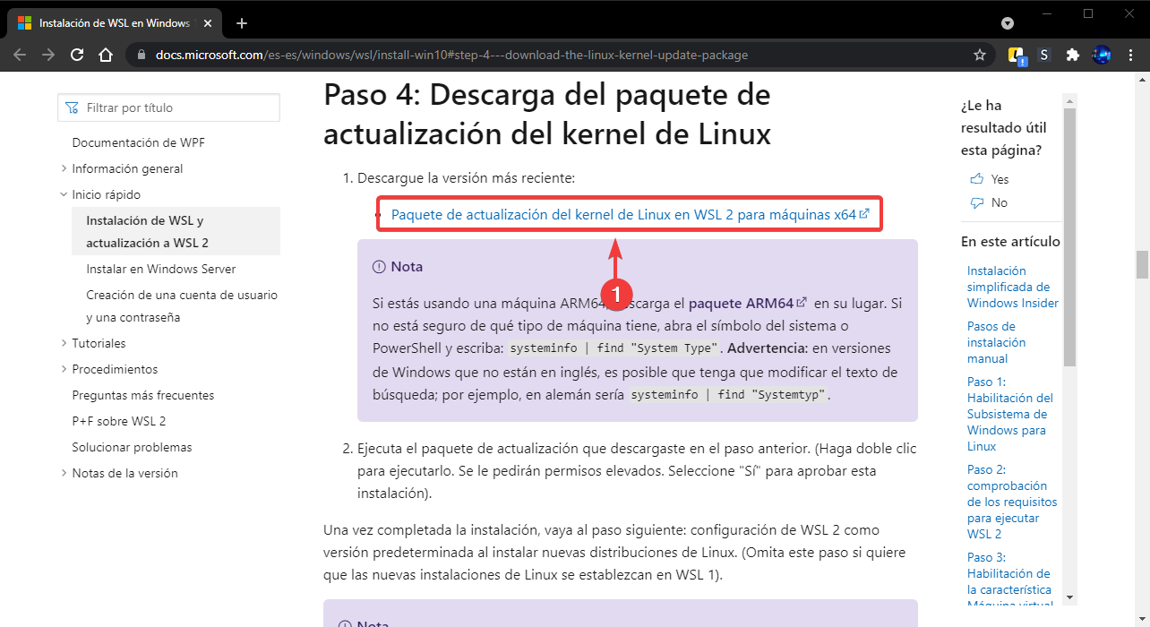

1. Una vez descargada la actualización la ejecutamos. Nos mostrará una ventana de bienvenida, pulsamos siguiente (Next) y esperamos a que termine.

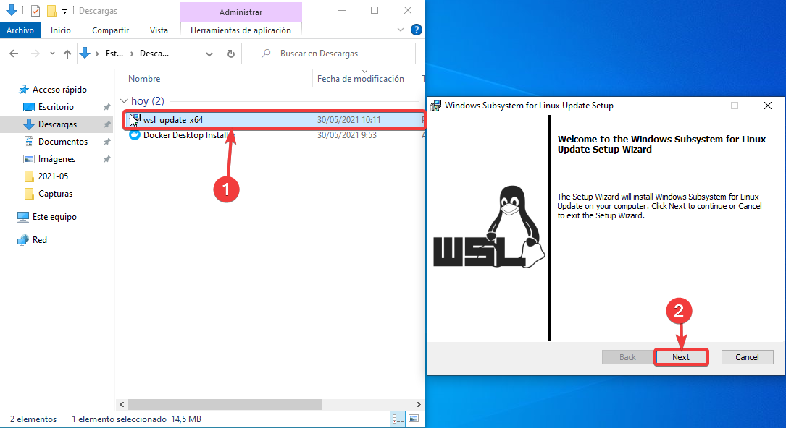

1. Una vez terminado pulsamos en terminar (Finish) y reiniciamos el equipo, o bien si aún tenemos disponible la ventana del Paso 4 pulsaremos en Restart.

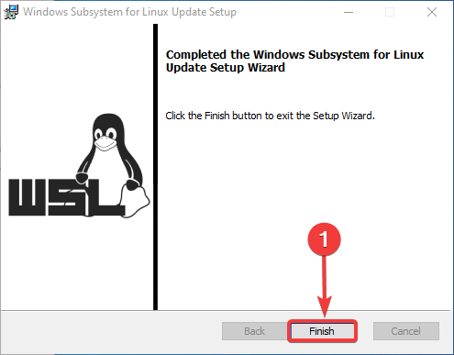

1. Al reiniciar el equipo o Docker pulsaremos clic derecho en el ícono que debe de aparecer en la barra de tareas > Dashboard para ir al Panel de Docker:

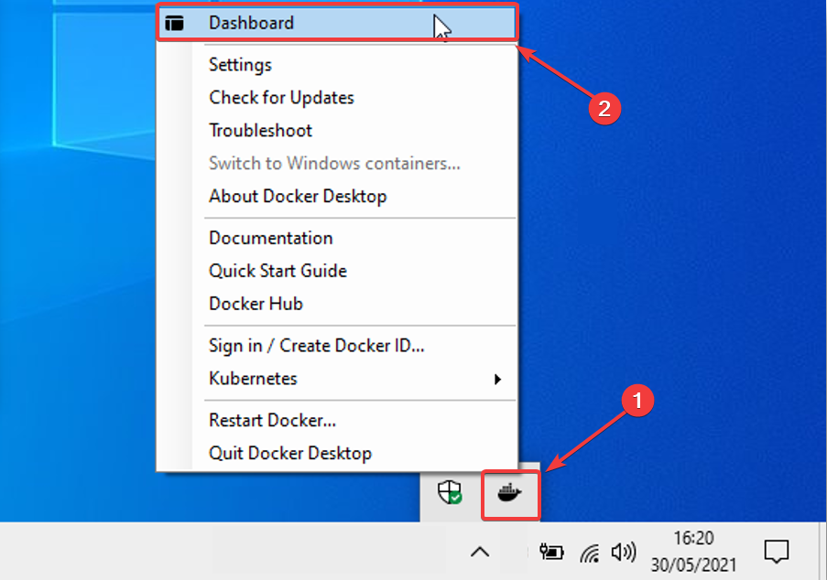

1. La primera vez que lo ejecutemos nos aparecerá una introducción de cómo usar la interfaz, podemos darle a Start para comenzar el tutorial o Skip tutorial para saltarnos el tutorial e ir directamente al Dashboard.

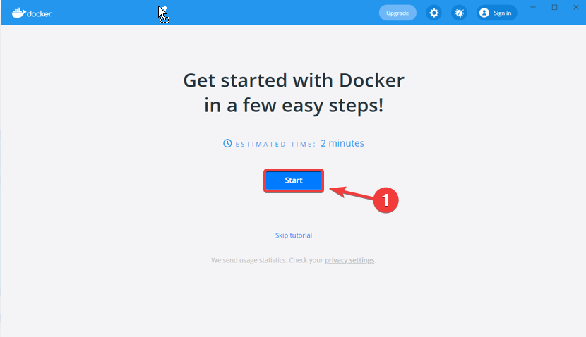

1. Una vez terminado nos aparecerá el Dashboard de Docker.

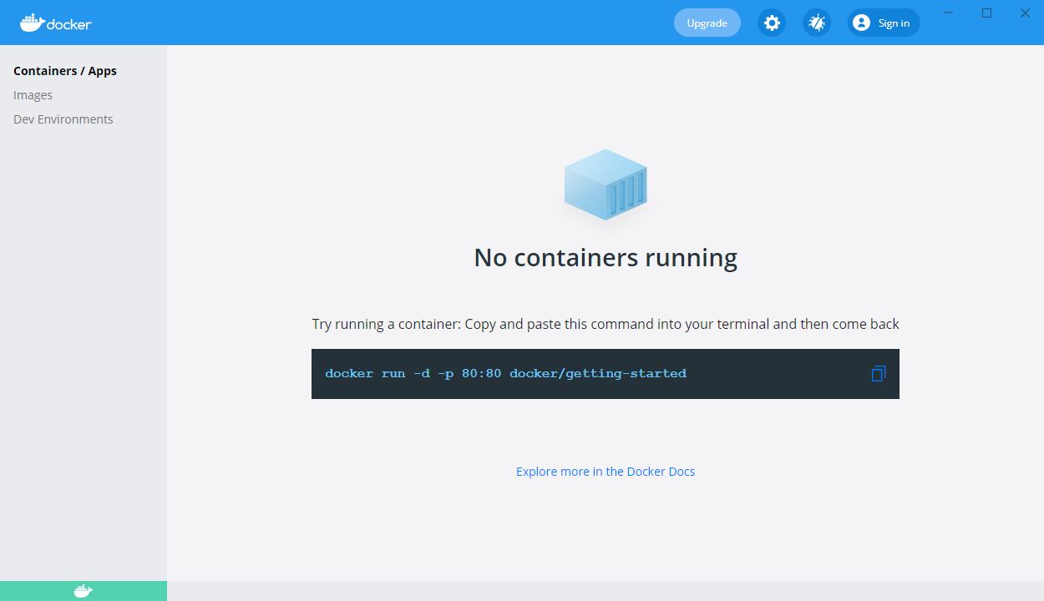

1. Una vez instalado procederemos a crearnos una cuenta en Docker Hub, la cual es necesario a para poder bajarnos imágenes de Docker hub.

Para ello nos dirigimos a su [Página web](https://hub.docker.com/) y nos creamos una cuenta rellenando los campos. Validamos el captcha y pulsamos Sign Up.

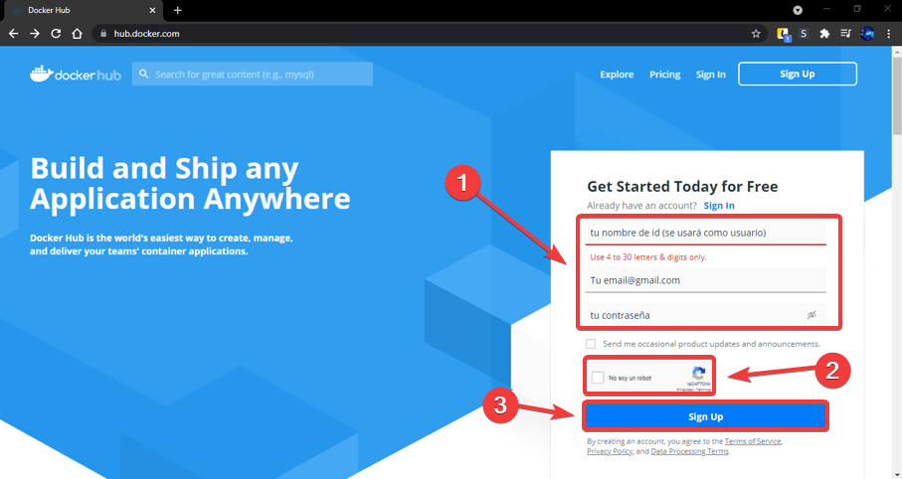

1. Nos pedirá que elijamos un plan para nuestra cuenta de Docker, en nuestro caso pulsaremos en Continue with Free.

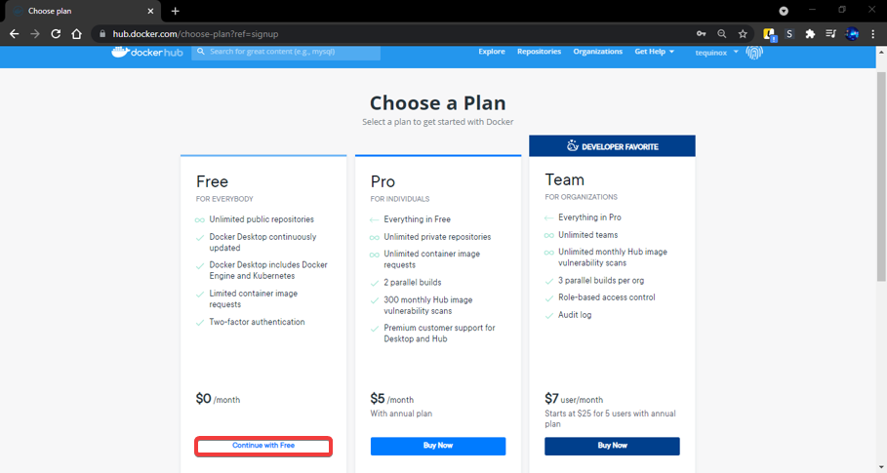

1. Una vez terminado tendremos que confirmar la cuenta, para ello Docker Hub habrá enviado en este momento un mensaje a nuestro correo, pulsaremos en nuestro correo el enlace para verificar la cuenta creada y listo.

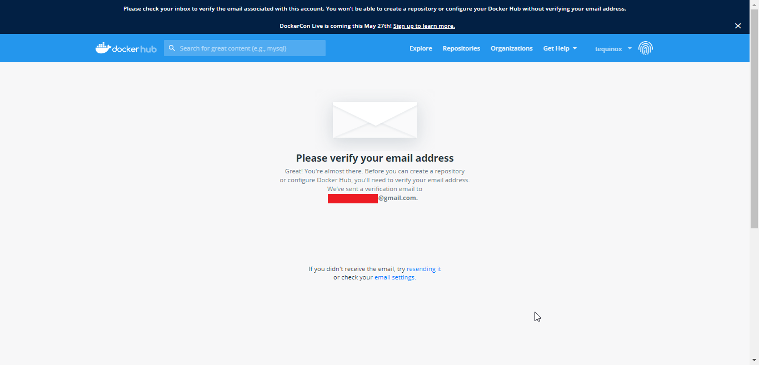

1. Para finalizar, iniciaremos sesión en nuestro Docker Desktop, para ello, una manera es abrir una consola de comandos y poner el comando docker login.

En el introduciremos nuestro nombre de usuario y contraseña previamente creado.

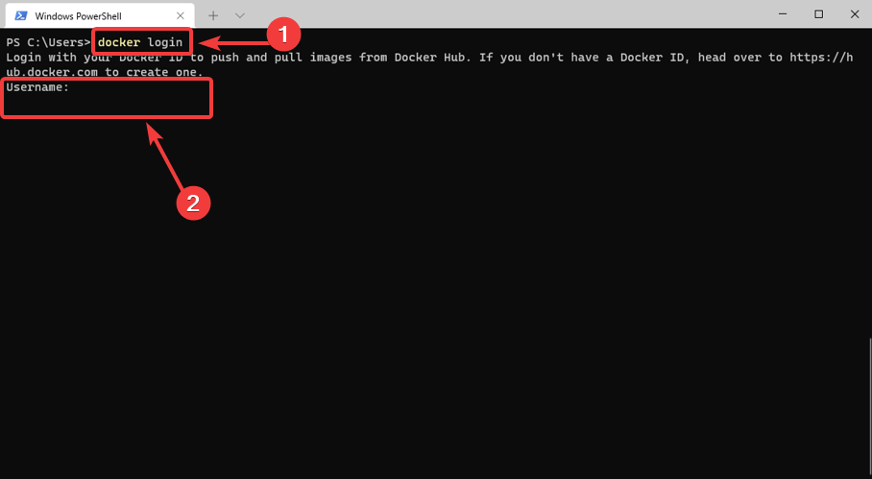

Si todo ha salido bien mostrará el siguiente mensaje, ya estamos listos para empezar a trabajar con Docker

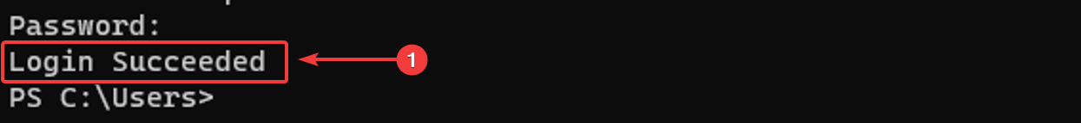

# Instalación y configuración de Oracle en Docker

1. Para comenzar a descargar nuestra imagen de Oracle antes de nada tenemos que registrarnos en la página web de la imagen la cual la encontraremos en Docker Hub.

Para acceder a esta web ponemos en el navegador el nombre de la imagen tal así: store/oracle/database-enterprise:12.2.0.1 y en el primer apartado al pulsar debe de salir la siguiente página.

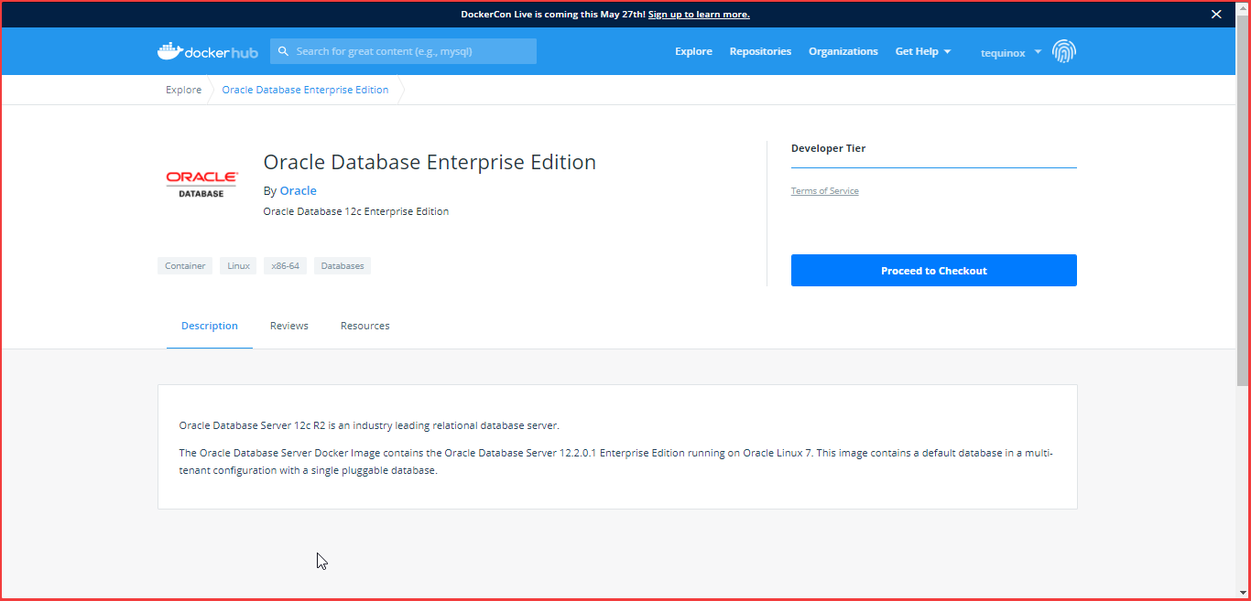

* Es recomendable buscar esta página mediante el nombre de la imagen tal y como se detalla arriba ya que la web podría no estar disponible pasado un tiempo. Aunque de todas formas…

[Aquí tenéis el enlace directo a esta web](https://hub.docker.com/_/oracle-database-enterprise-edition)

1. Continuemos, una vez que estemos en la página web de la imagen pulsaremos en Proceed to Checkout (Pasar por caja).

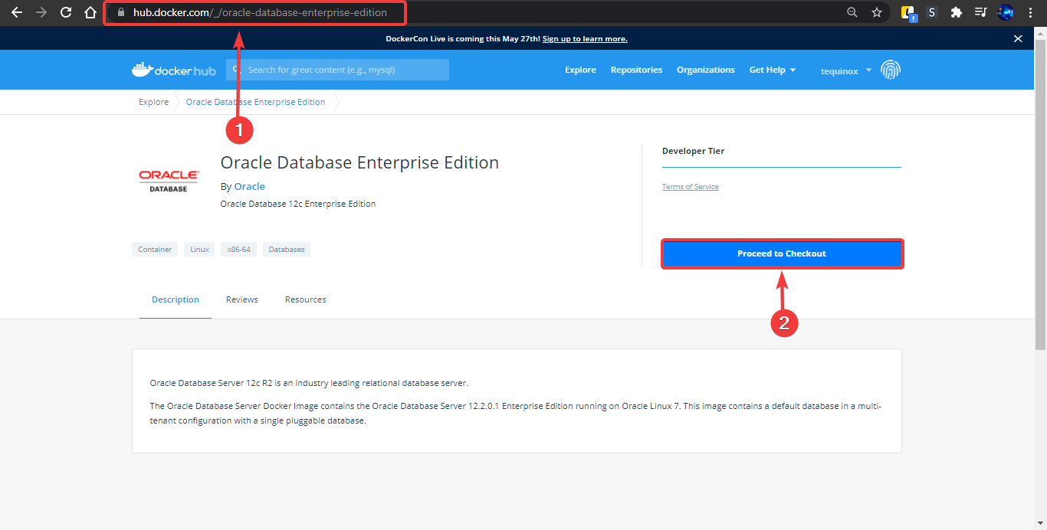* Aunque parezca una compra esto no tiene coste alguno

1. Rellenamos con nuestros datos los distintos campos que nos aparecen con nuestra información personal y aceptamos los términos de licencia que nos aparecen a la derecha.

Pulsamos en Get Content (Obtener el contenido).

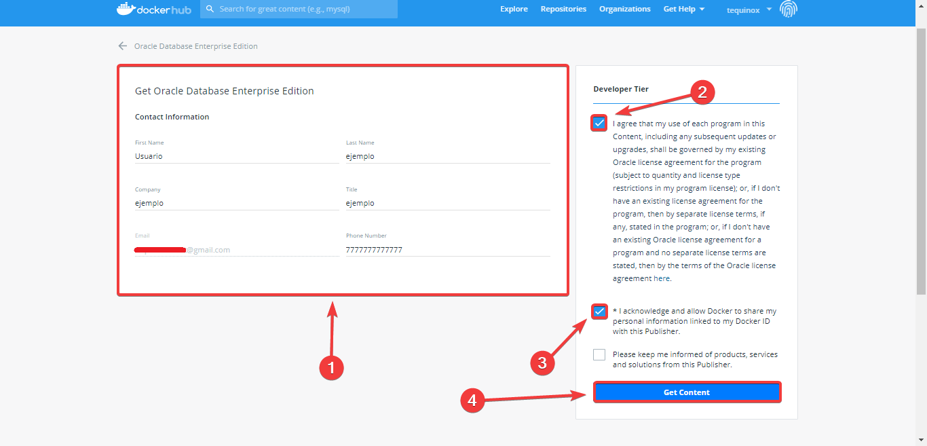

1. Una vez registrados en la web nos aparecerá en la parte derecha de la página el comando para descargar la imagen, si este comando lo lanzásemos sin antes registrarnos no nos funcionaría por lo que tener esto en cuenta ante futuras descargas de imágenes.

Pulsamos en el Botón de copiar para copiar al portapapeles

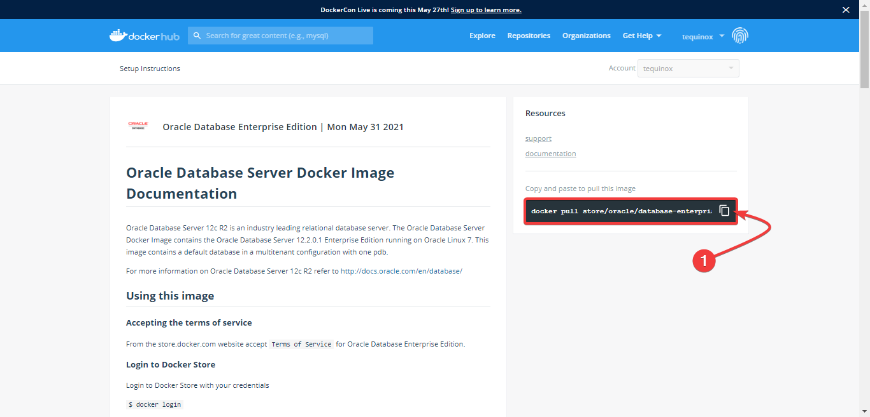

1. Ahora abrimos una nueva terminal y pegamos el comando proporcionado, pulsamos enter y se comenzará a realizar la descarga de dicha imagen. Este proceso se demorará un tiempo.

Esperamos a que termine este proceso …

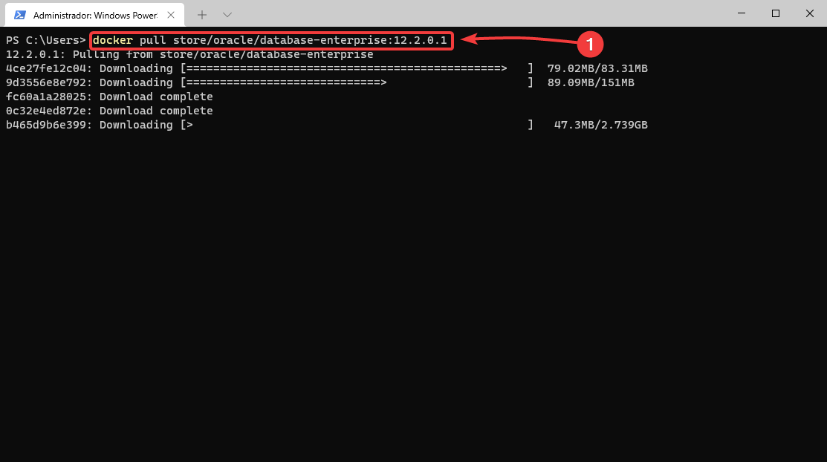

1. Una vez descargado crearemos un nuevo contenedor con el siguiente comando.

* Con el parámetro -d nuestro contenedor se ejecutará en segundo plano.
* Con el parámetro -p seguido de unPuertoEnMiMaquina:unPuertoEnElcontendor mapeamos los puertos desde el contenedor al host local. Nos permite acceder desde un puerto de nuestro equipo al puerto del contenedor.
* Con el parámetro --name seguido de un nombre le asignamos ese nombre al contenedor.
* Finalmente le indicamos que imagen va a usar, la cual es la descargada en la diapositiva anterior.

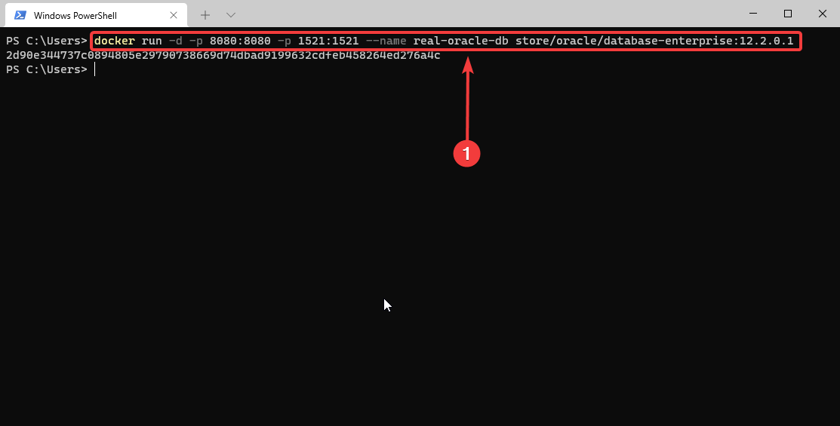

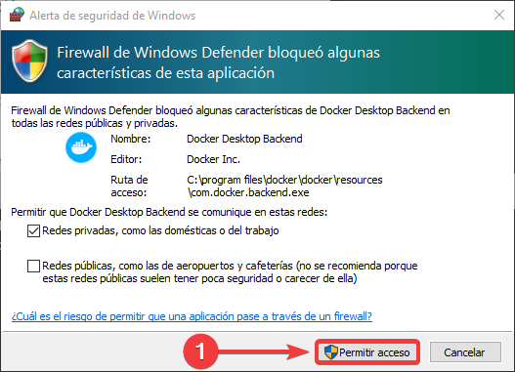* Al lanzar el comando el Firewall de Windows nos preguntará si queremos permitir el acceso a Docker.

Pulsamos en Permitir acceso

* El contenedor se creará y ejecutará, podemos observar que contenedores tenemos en ejecución con el comando Docker ps

Visualización de contenedores activos con el comando Docker ps

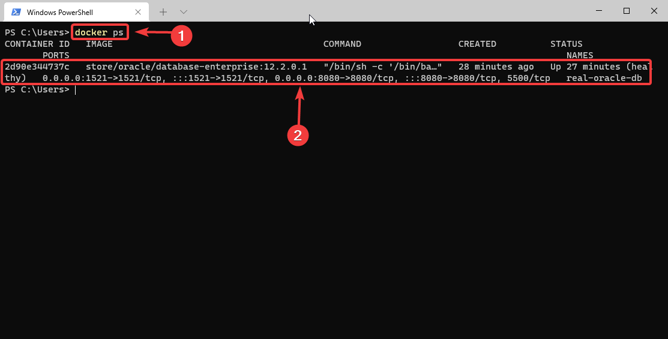

1. Ahora que tenemos el contenedor en ejecución, nos conectaremos a él lanzando el siguiente comando sobre el contenedor el cual nos dará acceso a una Shell de SQL la cual es conocida como SQL Plus.

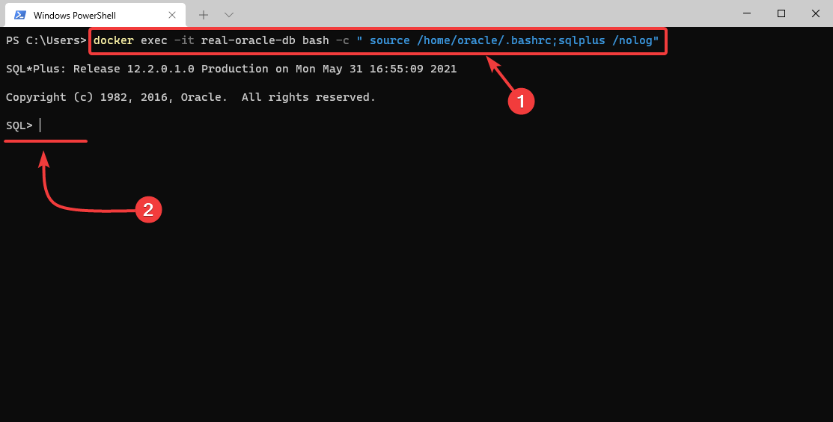

1. A continuación, nos conectaremos como el usuario SYSDBA, el cual tiene privilegios ilimitados sobre la base de datos. Para conectarnos como este usuario escribimos el comando connect sys as sysdba.

No pedirá una contraseña, la contraseña es Oradoc_db1

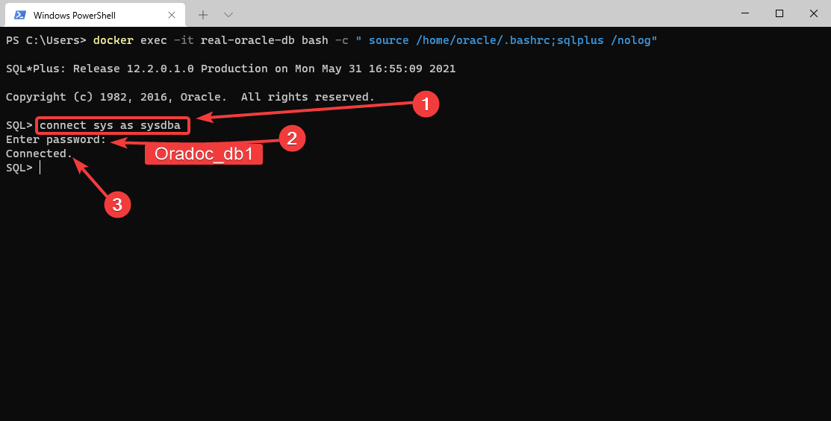

1. Una vez que hemos conseguido conectarnos crearemos un usuario por el cual podremos acceder a la base de datos mediante un gestor de base de datos. Para ello, ejecutaremos los siguientes comandos.

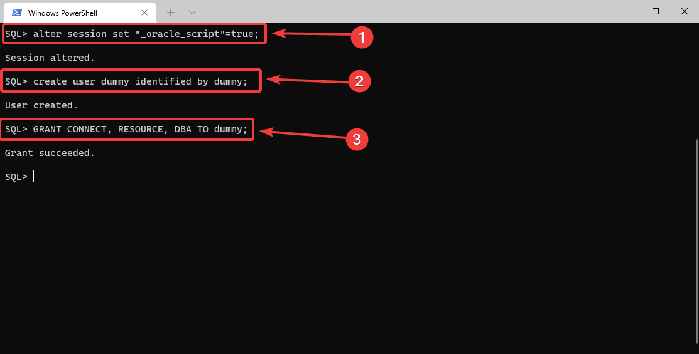

En detalle con los comandos ejecutados …

alter session set “_oracle_script”=true;

Con este primer comando le estamos indicando a Oracle que se va a ejecutar un script oficial y que no tiene que tener tan en cuenta las reglas de nomenclatura, así como ciertas comprobaciones en nombres.

create user dummy identified by dummy;

Con este segundo comando estamos creando un nuevo usuario en la base de datos el cual se identificará como dummy.

grant connect, resource, dba to dummy;

Con este tercer comando le estamos dando los permisos necesarios para que el usuario pueda conectarse, y administrar la base de datos sin falta de permisos.

1. Para finalizar escribiremos el comando exit para salir de la consola de SQL Plus. Una vez que ejecutamos el comando volveremos a la consola del equipo, el contenedor seguirá abierto por lo que lo dejamos en ejecución.

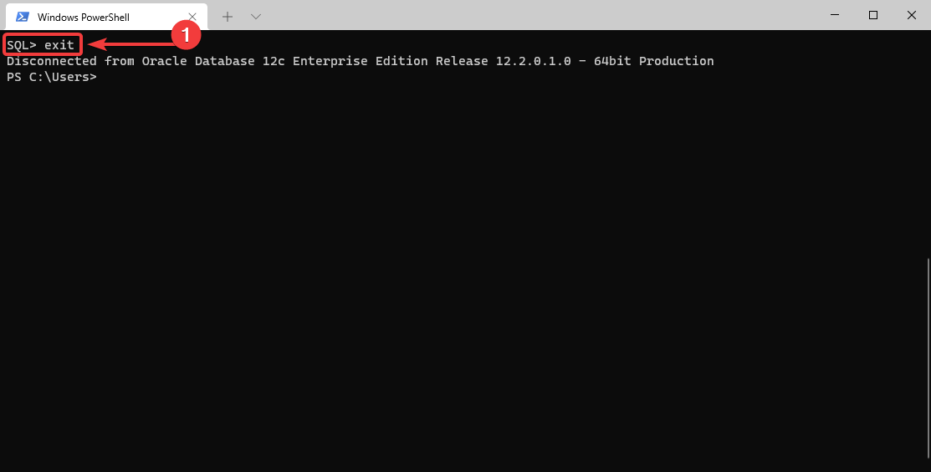

# Instalación y configuración de DBeaver

1. Para la descarga de DBeaver nos dirigimos a su [Página web](https://dbeaver.io/) y pulsamos en el botón de Download.

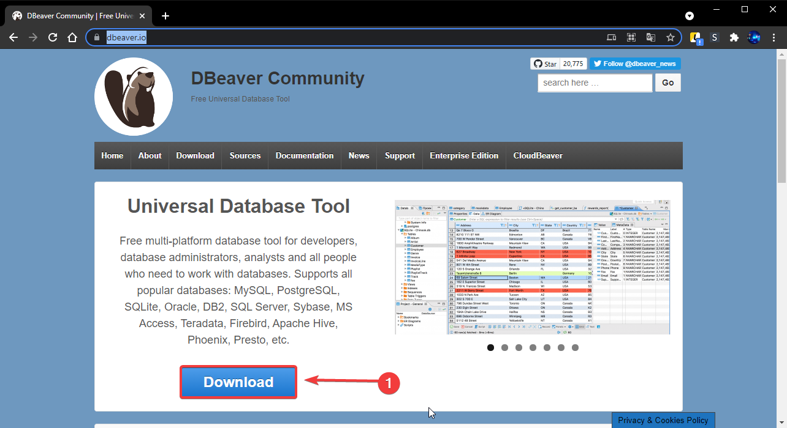

1. Al pulsar en el botón seremos redirigidos a la zona de descargas. En este apartado observaremos dos versiones en este caso trabajaremos con la Community Edition, la cual es gratuita. Bajamos un poco la página y pulsamos en Windows 64 bit (Installer).

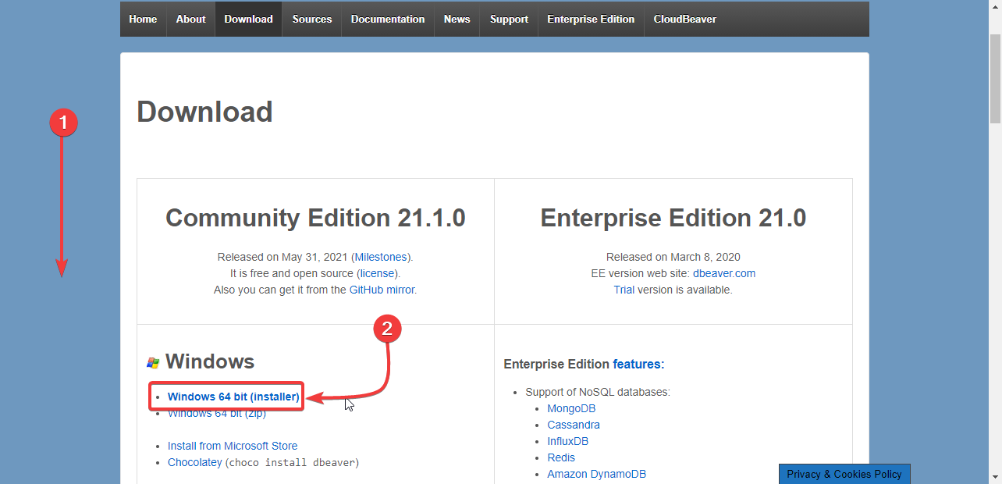

1. Al pulsar comenzará la descarga de DBeaver, una vez descargado lo ejecutamos. Nos aparecerá una ventana indicándonos que seleccionemos el lenguaje a usar, lo dejamos en español y pulsamos OK.

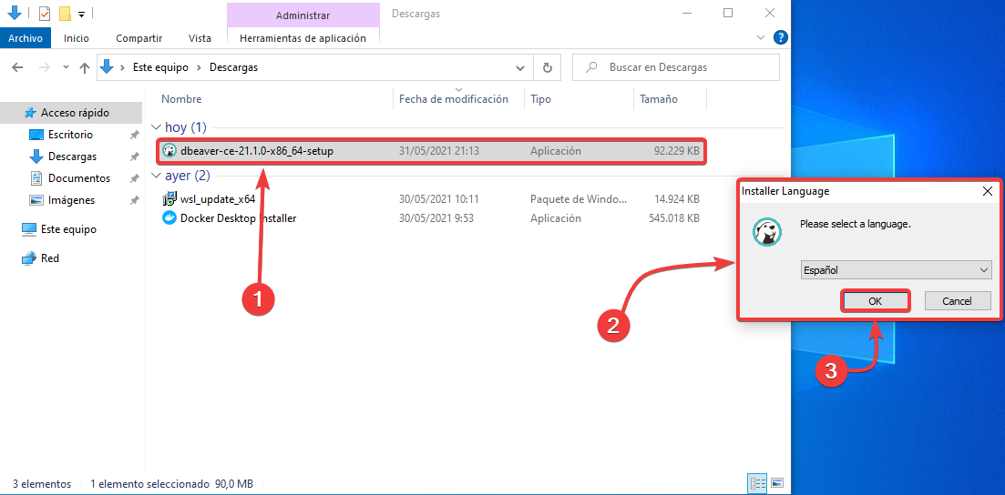

1. Nos aparecerá la ventana de bienvenida, pulsamos Siguiente.

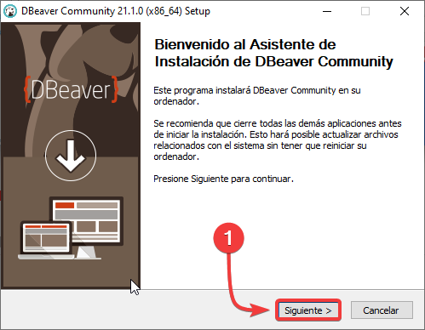

1. Nos aparecerá los términos de licencia, aceptamos.

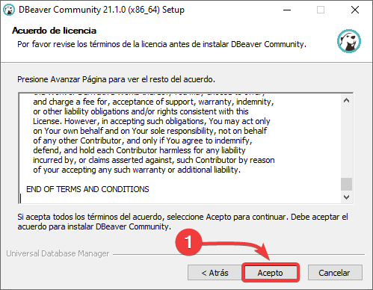

1. Nos preguntará para qué usuarios podrán usar la aplicación, lo dejamos por defecto y pulsamos Siguiente. Damos permisos.

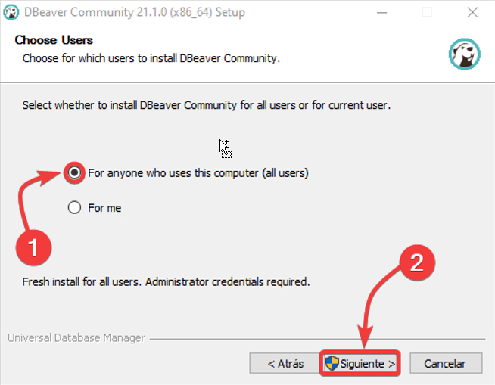

1. Al dar permisos nos volverá a preguntar por el lenguaje y por los términos, lo hacemos siguiendo los pasos 4 - 5.

La siguiente ventana nos permitirá personalizar ciertos detalles como asociar los archivos .sql a DBeaver, reiniciar ajustes (Sólo en caso de reinstalación). Las dos primeras casillas las dejamos por defecto y pulsamos en Siguiente.

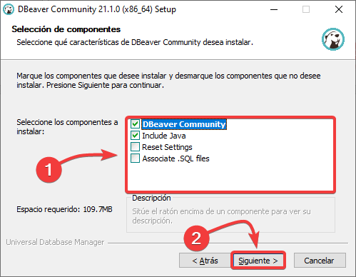

1. Nos preguntará por la ruta de donde realizará la instalación, podemos dejarla por defecto o personalizarla.

Pulsamos en Siguiente para continuar.

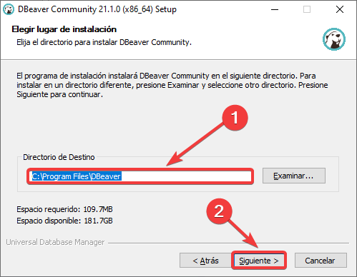

1. Finalmente pulsamos en Instalar para iniciar la instalación.

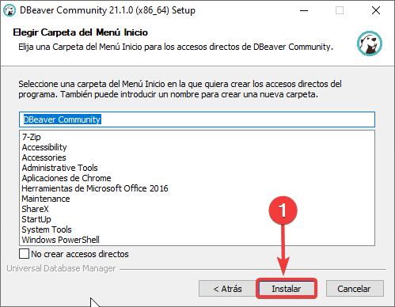

Esperamos a que termine la instalación.

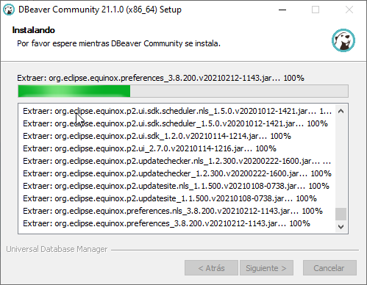

1. Habilitamos la casilla para que nos cree un acceso directo en el escritorio y pulsamos en Terminar.

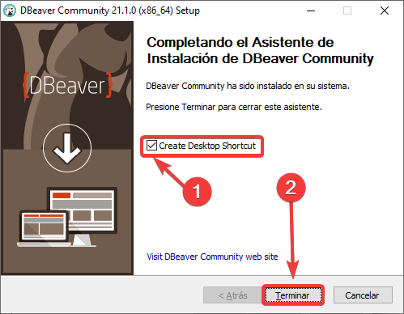

1. Abrimos DBeaver y lo primero que nos aparecerá es la ventana del Firewall pidiendo acceso. Pulsamos en Permitir acceso.

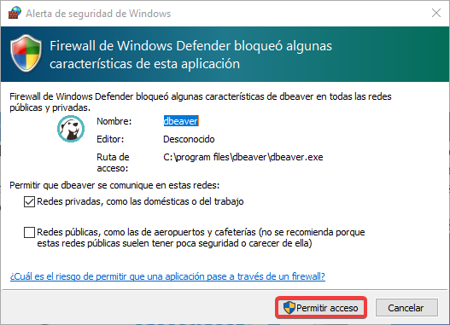

1. Nos preguntará si deseamos crear una base de datos de ejemplo, pulsamos en no

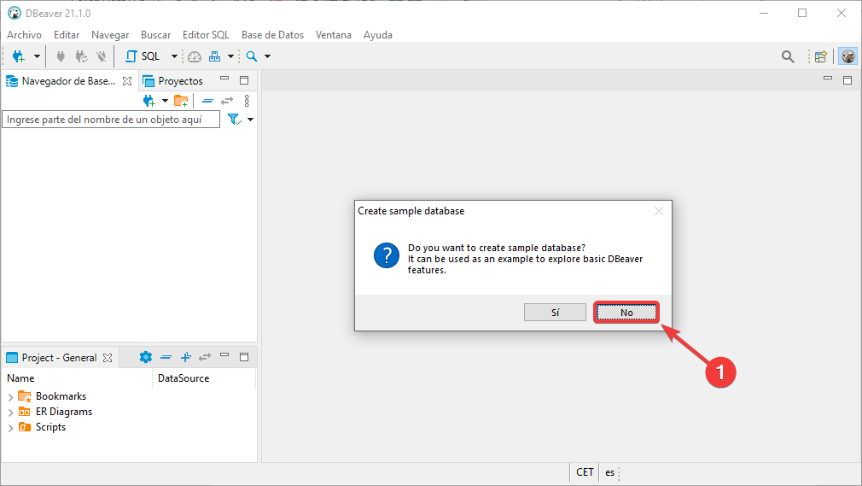

1. Nos aparecerá el asistente para crear una nueva conexión, seleccionamos Oracle y pulsamos Siguiente.

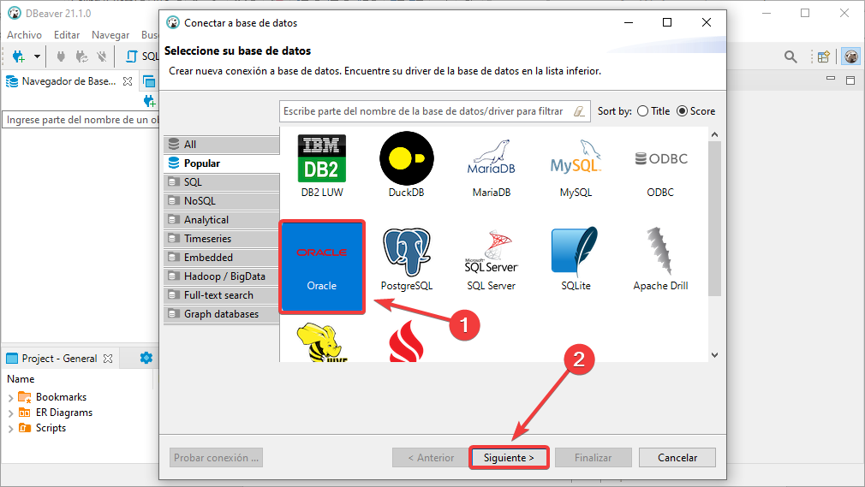

1. Nos pedirá los datos de la base datos, lo dejamos por defecto excepto los siguientes campos:

* Database: Insertamos el dominio que se indica en la captura
* Nombre de usuario y contraseña del usuario creado anteriormente, en este caso Usuario: dummy Contraseña: dummy.

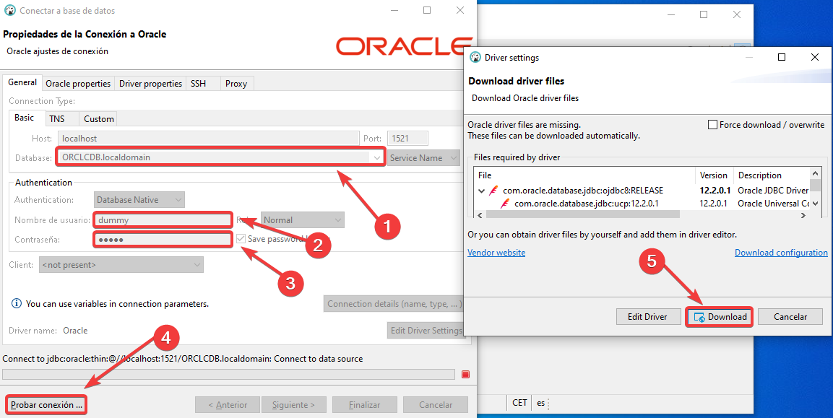

* Pulsamos en Probar conexión, nos pedirá descargar los Drivers, pulsamos en Download.

1. Si todo ha salido correctamente nos debe de salir un mensaje indicando que se ha conectado además de información del servidor y el tiempo en milisegundos de lo que ha tardado. Pulsamos en Aceptar.

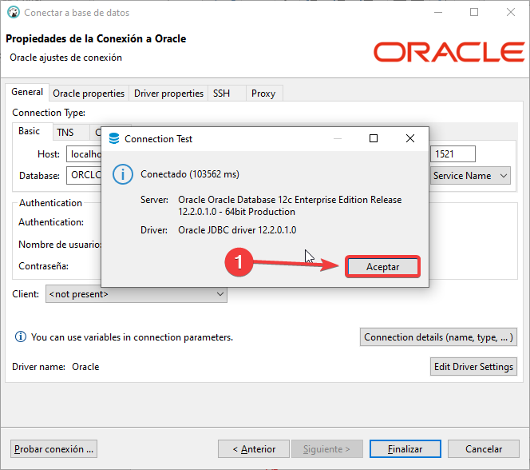

1. Pulsamos en Finalizar.

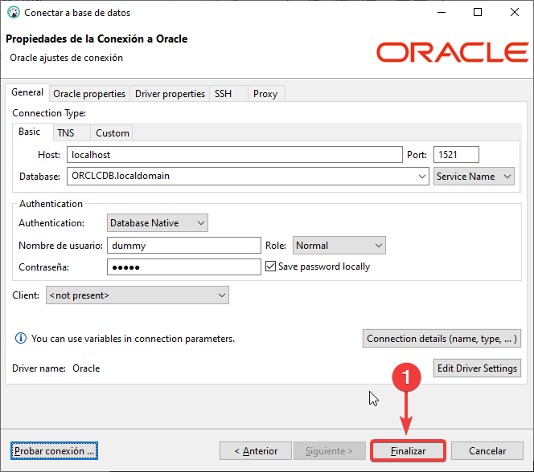

1. Nos aparecerá la nueva conexión, desplegamos la conexión y comenzaremos a ver el contenido de la base de datos.

Para empezar a probar pulsamos clic derecho en la conexión > Editor SQL > Nuevo Script SQL.

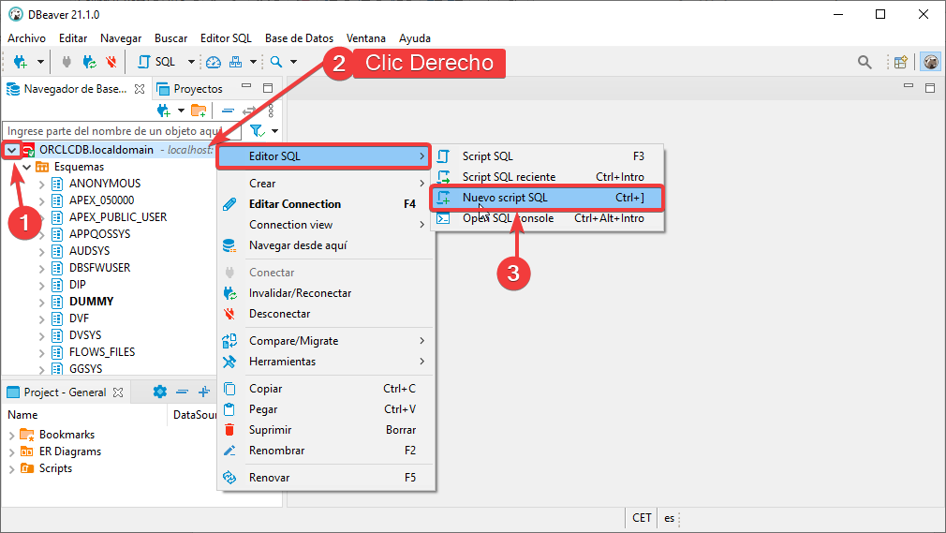

1. Ponemos una sentencia SQL de ejemplo para ver si nos da respuesta el servidor y podemos observar como el servidor nos devuelve la respuesta.

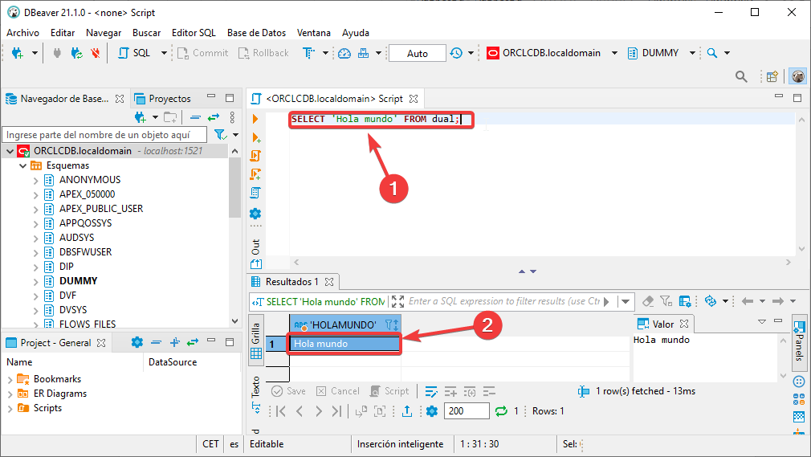

# Instalación y configuración de SQL Developer

1. Para comenzar nos dirigimos a la Zona de descargas de SQL Developer. Nos aparecerán varias versiones, pulsamos en la opción de [Windows 64-bit with JDK 8 included](https://www.oracle.com/tools/downloads/sqldev-downloads.html).

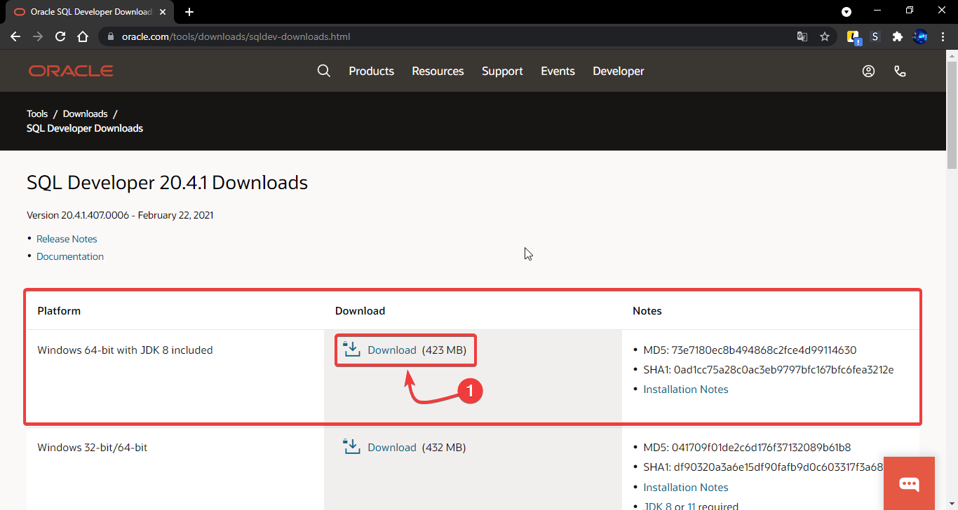

1. Aceptamos los términos y pulsamos en Descargar (Download).

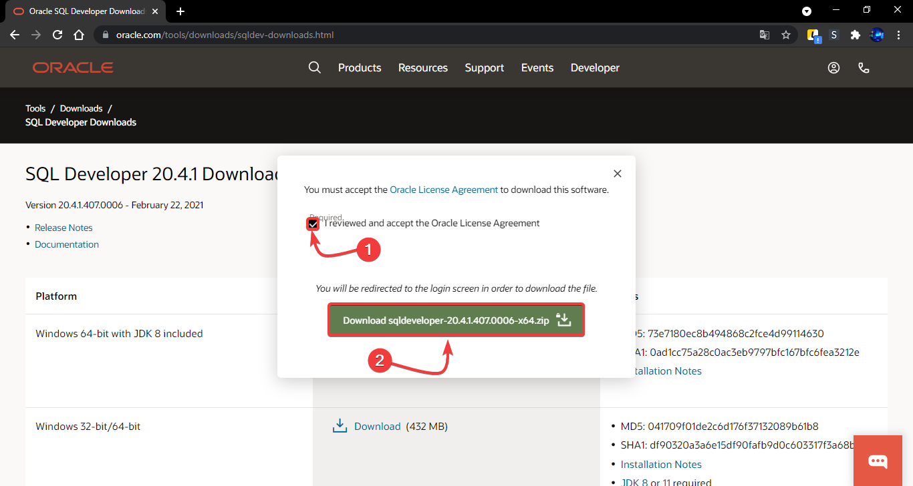

1. Nos pedirá que iniciemos sesión o que nos creemos una cuenta en Oracle, si no tenemos cuenta pulsamos en Crear una cuenta.

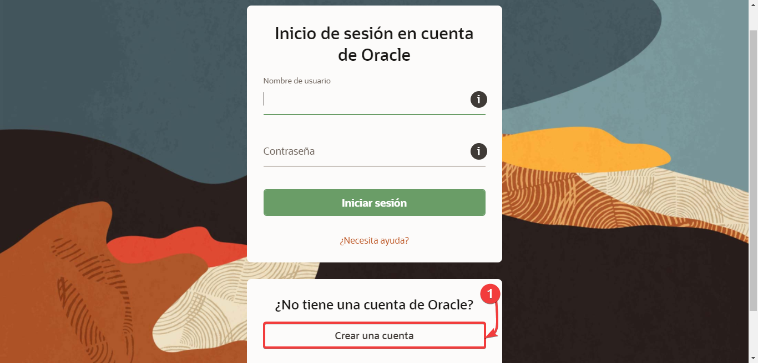

1. Nos pedirán ciertos datos sobre nosotros, los rellenamos y pulsamos en Crear cuenta.

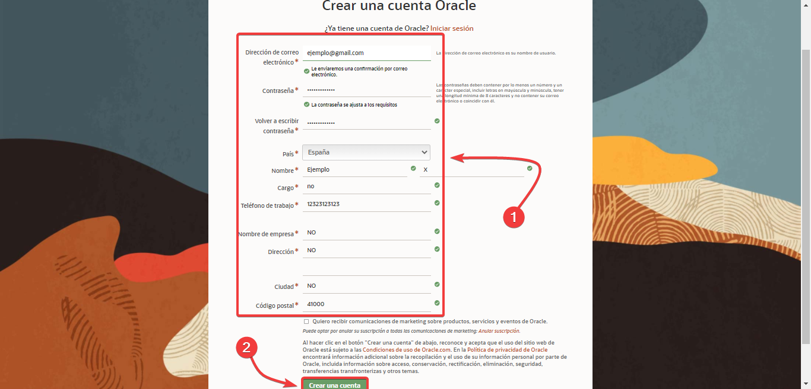

1. Oracle nos mandará un mensaje a nuestro correo.

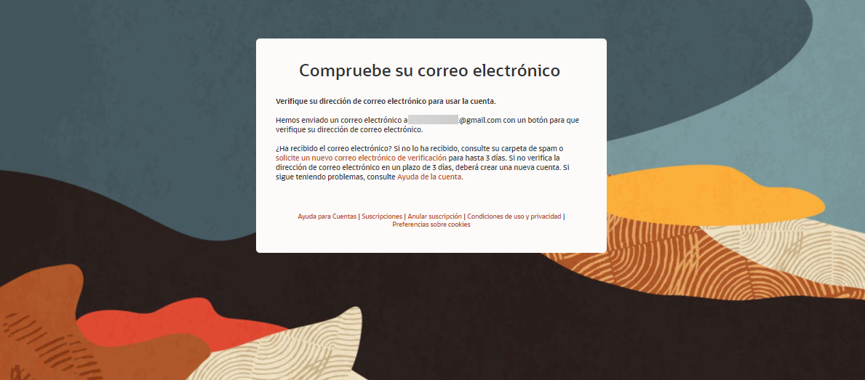

1. Pulsamos en Verificar dirección de correo electrónico:

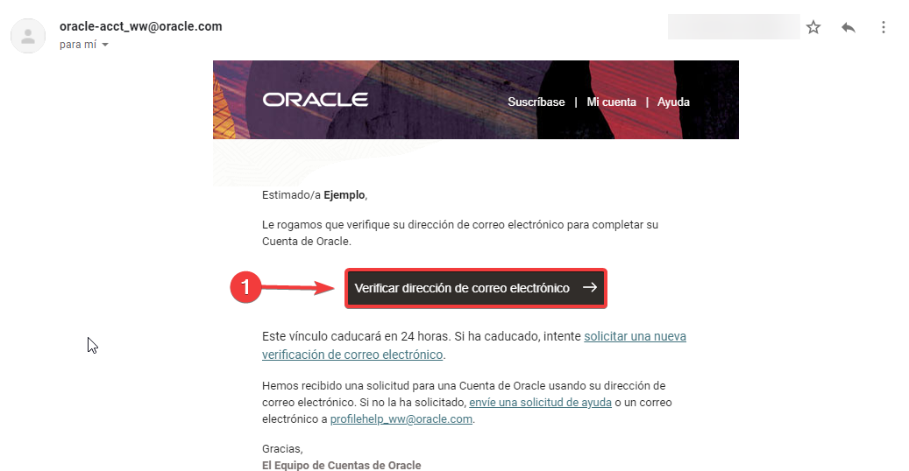

1. Una vez verificada nuestra cuenta pulsamos en Continuar.

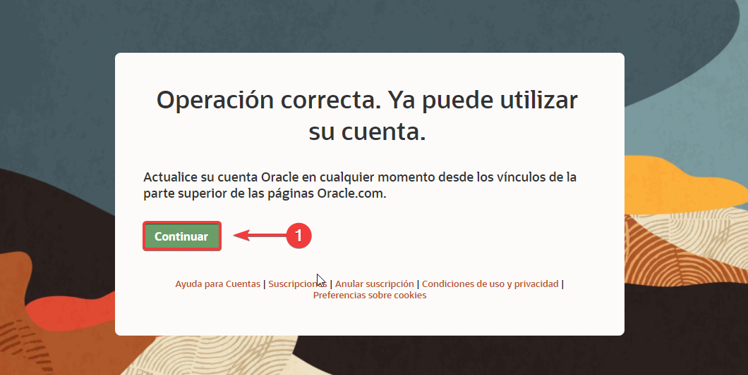

1. Volvemos atrás hasta la pantalla de inicio de sesión e iniciamos sesión con los datos de la cuenta creada.

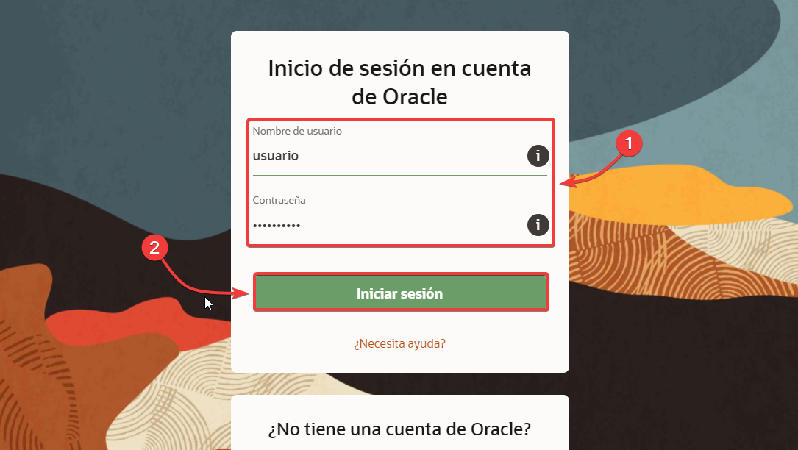

1. Comenzará la descarga del fichero. Esta descarga se puede tomar un buen tiempo dependiendo de vuestra conexión a internet.

Una vez descargado, observaremos que tenemos un archivo ZIP, el cual tendremos que descomprimir usando la opción Extraer Todo por defecto en Windows u otro extractor compatible con ficheros ZIP.

Obtendremos finalmente una carpeta como la siguiente llamada sqldeveloper.

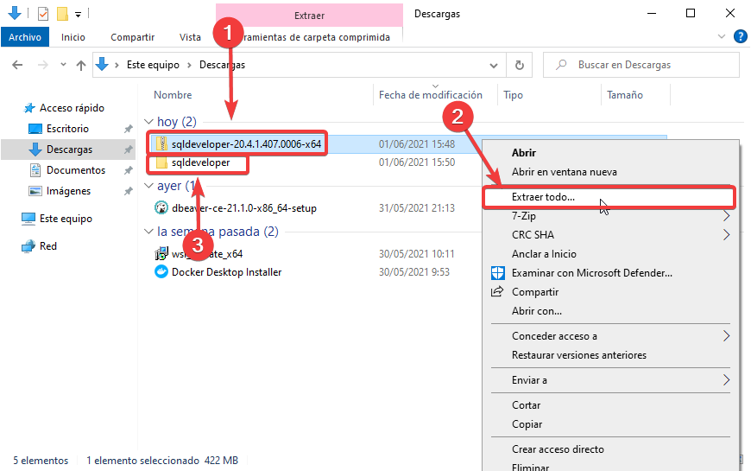

1. Se ejecutará la aplicación, esta carpeta la podemos mover a cualquier sitio, aunque se recomienda hacer esto antes de crear algún acceso directo de él, ya que si lo movemos después no funcionará el acceso directo.

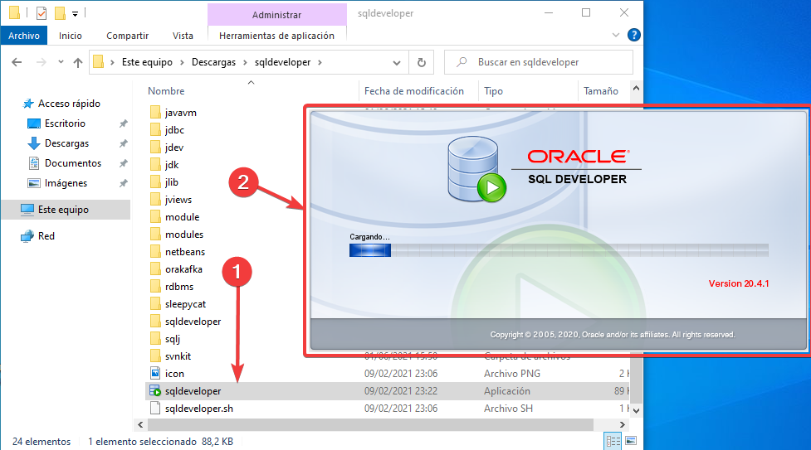

* Para no tener que estar indagando por las carpetas se puede hacer un acceso directo de la aplicación pulsando clic derecho sobre el ejecutable de sqldeveloper.exe > Enviar a > Escritorio (crear acceso directo):

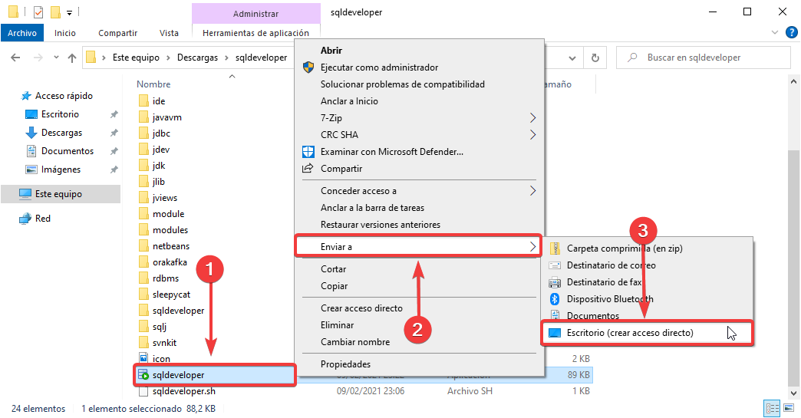

1. Nos preguntará si queremos importar ajustes de alguna instalación anterior, en nuestro caso como es la primera vez que lo instalamos le decimos que no.

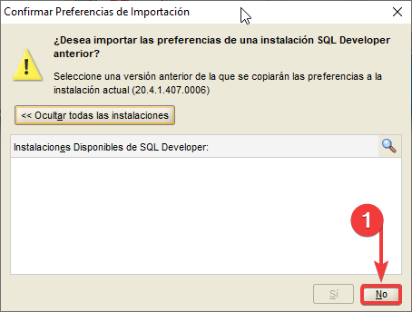

1. Nos preguntará si queremos permitir que Oracle sea informado sobre ciertos aspectos al usar de su herramienta, como errores, esto es opcional, en mi caso lo dejaré habilitado. Pulsamos en Aceptar.

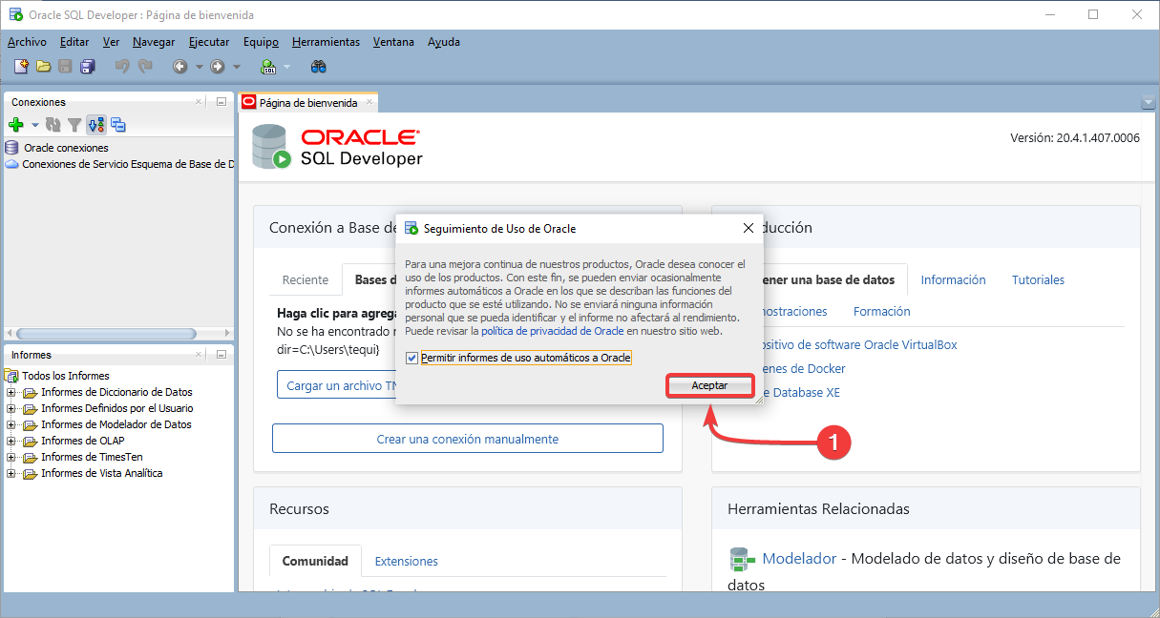

1. Una vez lista la interfaz pulsamos en la pestaña que se sitúa en la parte izquierda de la aplicación junto al ícono + y pulsamos en Nueva Conexión de Base de Datos.

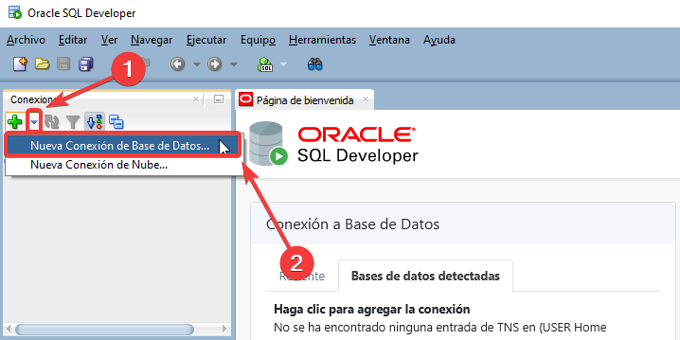

1. Rellenamos con nuestros datos, tales como el nombre de la base de la conexión, el nombre y usuario con el que nos vamos a conectar, en este caso dummy con contraseña dummy, el nombre del host y el puerto (por defecto localhost y 1521) y el nombre del servicio el cual es el ORCLCDB.localdomain. Probamos pulsando en Probar

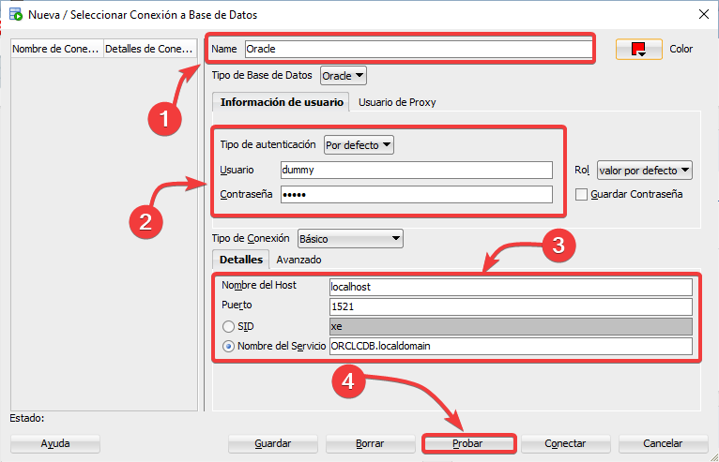

1. Podemos observar que, al darle a probar en la parte inferior izquierda en estado aparecerá Correcto, por lo que hemos conseguido acceso a la Base de datos.

Pulsamos en Conectar para continuar.

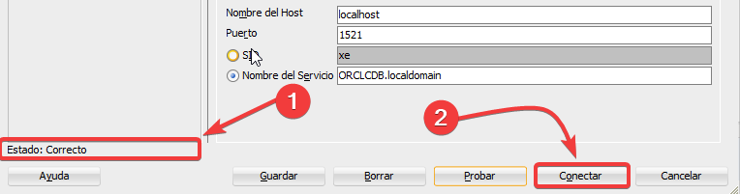

1. Par probar la conexión lanzamos una consulta de prueba y observamos como la base de datos nos devuelve respuesta.

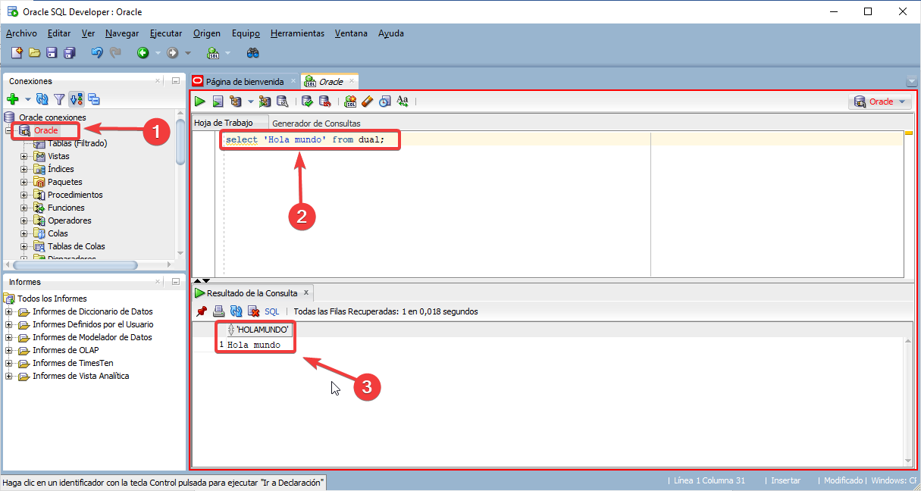

# Posibles errores

## No compatible con Virtualización

En el caso de que se nos indique que el equipo no es compatible con la característica de Virtualización antes debemos de comprobar si nuestro procesador lo soporta, para ello tenemos dos opciones.

1. Buscar la página web de nuestro procesador y observar si es compatible con la virtualización. En caso afirmativo tendremos que habilitarla desde BIOS.
2. Entrar en el menú BIOS directamente y buscar si aparece dicha característica.



Es posible que en su BIOS se reconozca esta característica con otro nombre distinto a la del fabricante

Ejemplo en un equipo AMD, donde la virtualización se reconoce como AMD-V:

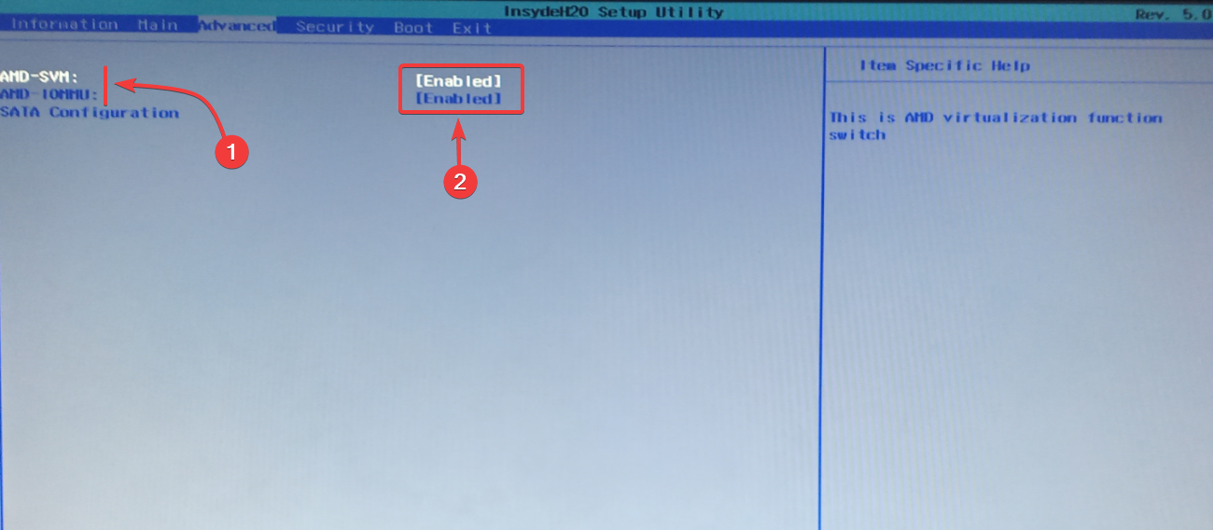

Ejemplo en un equipo Intel, donde la virtualización se reconoce como VT-x:

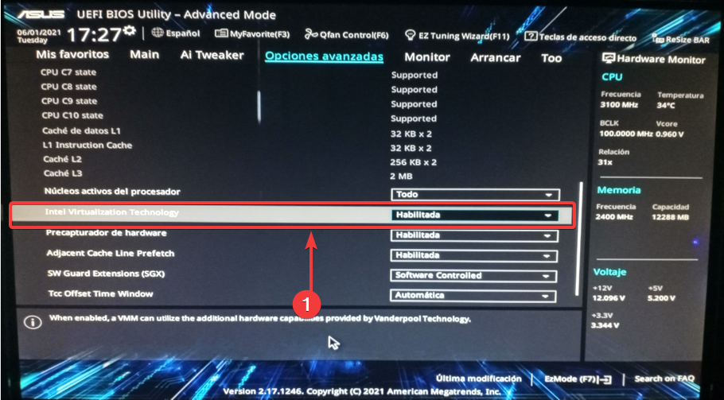

Una vez habilitada salimos guardando cambios y al iniciar podemos observar si se ha habilitado ejecutando el apartado Rendimiento > CPU del administrador de tareas.

Para abrir el administrador de tareas, una forma rápida es pulsando las teclas Windows + R y escribiendo taskmgr:

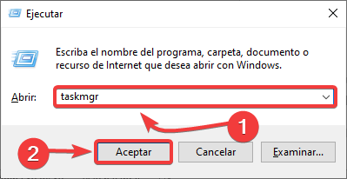

Accedemos a la pestaña Rendimiento > CPU y nos aparecerá a opción Virtualización.

